Экспресс-конкурс на самый оригинальный слоган, призывающий к участию в выборах.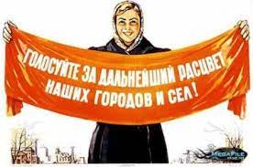Автор: Климова Екатерина, учащаяся 8 класса МБОУ «Кузбасская СОШ»
Народ Кемеровского округа, соберись!
И на Выборы явись!

Наш округ – в твоих руках!
Не останься в дураках!

Свой округ мы отстоим,
С Кемеровским округом – победим!

Кемеровский округ – наш оплот!
Все на выборы! Вперёд!

Чтоб России процветать,
Людям нужно выбирать,
И на выборы ходить –
Верить: будем лучше жить!

Когда я вырасту
И стану избирателем,
На выборы пойду обязательно.

Знаю точно я, друзья
Точка зрения важна моя!

Чтоб состоялись выборы в нашей стране,
Не останусь и я в стороне.

